Муниципальное автономное дошкольное образовательное учреждение

«Детский сад комбинированного вида№4 «Солнышко»

Арамильский ГО

Мастер-класс

для родителей

По теме: «Мелкая моторика рук - это важно»

Выполнила: Мингалева И.А.

Воспитатель IКК

Арамиль 2017г

**Родительское собрание по теме «Мелкая моторика рук»**

**Задачи**.

1. Обозначить взаимосвязь развития мелкой моторики рук и речи дошкольника.
2. Познакомить с приемами развития мелкой моторики рук у детей.
3. Обогатить методическую копилку для родителей.
4. Провести мастер-класс по изготовлению поделки из гофротрубочек.

Детям больше нужен пример для подражания, чем критика. Вместо того, чтобы критиковать детей, показывайте им свои примеры. Через некоторое время они невольно будут повторять за вами.

Жозеф Жубер

Воспитывая своего ребенка, Вы воспитываете себя, утверждая тем самым свое социальное предназначения.

Василий Сухомлинский

**Основной этап.**

Воспитатель: Сегодня мы с вами поговорим о значении мелкой моторики в развитии ребенка дошкольника и сами попробуем выполнить несколько упражнений.

**Упражнение на выяснение целей «Модель трех вопросов»**

Скажите, пожалуйста, уважаемые родители:

- Что Вы знаете по теме собрания?

-Что Вы хотите узнать?

- Что надо сделать для того, чтобы узнать? (Ответы родителей).

Развитие рук находится в тесной связи с развитием речи и мышления ребенка. Уровень развития мелкой пальцевой моторики и координации движений рук – один из показателей интеллектуального развития.

Ребенок, имеющий высокий уровень развития мелкой моторики, умеет логически рассуждать, у него достаточно хорошо развиты внимание и память, связная речь.

Пальчиковые игры и упражнения – уникальное средство для развития речи. Психомоторные процессы развития речи напрямую зависят от развития мелкой моторики. Разучивание текстов с использованием «пальчиковой» гимнастики стимулирует развитие мышления, внимания, воображения. Ребенок лучше запоминает стихотворные тексты, его речь делается более точной и выразительной.

Каждый день с детьми мы используем пальчиковую гимнастику, массаж рук.

Мелкая моторика – это способность выполнять мелкие и точные движения кистями и пальцами рук.

Развитие мелкой моторики влияет и на развитие речи. А в нашей группе это проблема наиболее актуальна. Я представлю вам фотоотчет по развитию мелкой моторики рук в нашей группе.

ПРОСМОТР ФОТОГРАФИЙ

ОТВЕТЫ НА ВОПОСЫ

Сейчас вместе с детьми мы выполним аппликацию в технике гофротрубочек.

Родители помогают детям (совместная работа). Заодно родители посмотрят на то, как походит занятие в группе, как ведут себя дети. ОБОРУДОВАНИЕ: салфетки, карандаши, ножницы, кисти, клей, салфетки под кисти, клеёнки.

Презентация «Мастерим с детьми».

**Заключительная часть. Рефлексия.**

Воспитатель: В завершении, мы предлагаем высказать своё мнение о нашей встрече. Что нового вы сегодня узнали на нашей встрече? Какие выводы вы для себя сделали? Есть ли у вас дополнительные вопросы по теме?

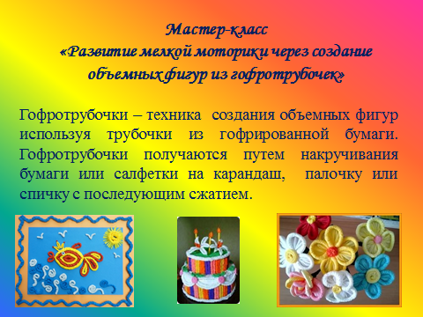

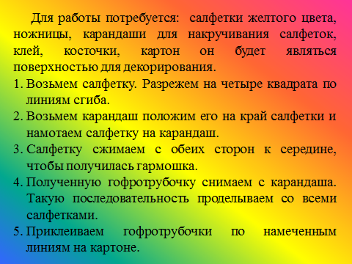

ФОТООЧЕТ «МЕСТЕР-КЛАСС С РОДИТЕЛЯМИ»

